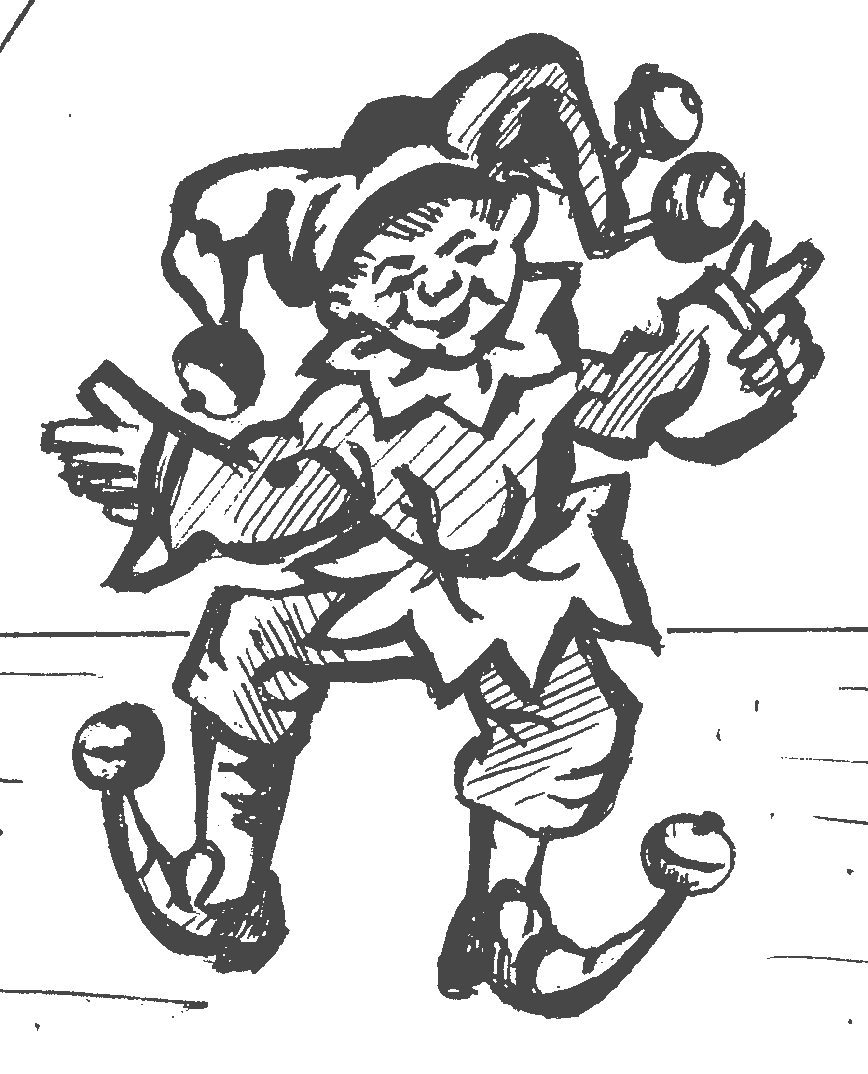
Loutkové divadlo

ve Smiřicích

zve děti

v neděli 29. ledna

na pohádku

K. Hackera

Honza Pecivál

Začátek představení je ve 14 hodin

Loutkové divadlo

ve Smiřicích

zve děti

v neděli 29. ledna

na pohádku

K. Hackera

Honza Pecivál

Začátek představení je ve 14 hodin

